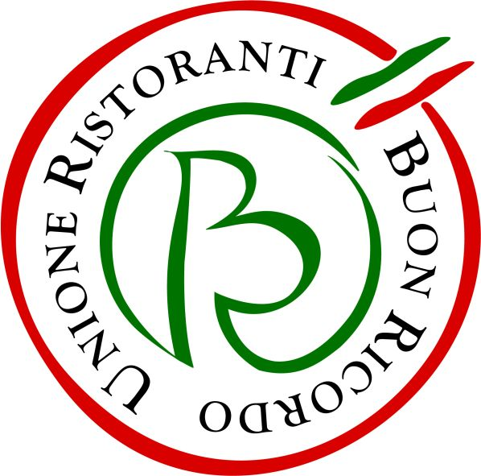

I TEMPI STRINGONO. E’ TEMPO DI AGIRE!
L’Unione Ristoranti Buon Ricordo ha lanciato il grido d’allarme lo scorso 30 marzo.
Da allora poco è cambiato.

“Il grido d’allarme l’abbiamo lanciato lo scorso 30 marzo. Da allora poco è cambiato. Il nostro Mondo, il Mondo della ristorazione italiana ancora si interroga e vaga senza certezze. Oltre alla cassa integrazione di 9 settimane per i nostri dipendenti, che ad oggi in tante regioni ancora non si è monetizzata, e all’invito ad indebitarsi con i famosi finanziamenti garantiti dallo Stato non si è visto altro.”

L’Unione Ristoranti del Buon Ricordo – la prima associazione fra ristoratori nata in Italia, nel 1964, di cui fanno parte un centinaio di locali – torna ad evidenziare con forza l’assoluta criticità del settore e la mancanza di chiari e concreti interventi e linee guida che possano scongiurare il tracollo dell’intero comparto. Nei giorni scorsi l’associazione ha scelto convinta di fare squadra con la RETE DELLA RISTORAZIONE ITALIANA composta da un gruppo di 26 associazioni di categoria,
tramite la quale sono state formulate chiare e indispensabili richieste economiche al governo
(https://buonricordo.com/editoriale/emergenza-covid-19-le-8-misure-essenziali-richieste-al-governo)

Agli 8 punti, per il Buon Ricordo è però indispensabile aggiungere - così come richiesto a gran voce anche dai suoi Partner di CONFAGRICOLTURA- la reintegrazione dei Voucher oppure di una formula sostitutiva che snellisca e favorisca il lavoro occasionale.

“Aspettiamo risposte al riguardo – specificano a nome di tutti gli associati il presidente Cesare Carbone e il Segretario Generale Operativo Luciano Spigaroli - Intanto la nostra base piange, di giorno in giorno affiorano sempre maggiori preoccupazioni e nervosismi. Prima che sia troppo tardi, e forse purtroppo è già troppo tardi, abbiamo bisogno di sapere quando e con quali regole potremmo riaprire. Cosa dobbiamo rispondere alle coppie che avevano preventivato i loro sognati banchetti di nozze per il 2020? Nessuna certezza al momento sulla loro fattibilità o meno.”

“L’utilizzo del condizionale “potremmo riaprire” non è un caso – proseguono - Noi che difendiamo la ristorazione italiana di qualità da 56 anni ci sentiamo offesi quando veniamo da alcuni descritti come possibili realtà altamente contagiose. Pensiamo di aver dimostrato negli anni un senso di responsabilità e professionalità che nessuno ci può contestare. Pensiamo di poter tornare alle nostre occupazioni nel pieno rispetto e salvaguardia della salute nostra, dei nostri collaboratori e dei nostri clienti.”

Il Buon Ricordo chiede decisioni rapide e che i ristoranti non abbiamo limitazioni tali da costringerli a desistere.
“Non vogliamo immaginare una ripartenza della nostra Bell’Italia con le serrande dei nostri e di tutti i ristoranti italiani abbassate. Il rischio esiste ed è nell’aria. Aprire per noi tutti deve voler dire riuscire a fare utile per pagare i nostri fornitori, i nostri dipendenti e tutto il resto. Se così non fosse possibile, non resterebbe che una soluzione: rimanere chiusi. Una volta si chiamava serrata.”

“Noi ci mettiamo la faccia – concludono - Non abbiamo paura di urlare ciò che in Italia tantissimi nostri colleghi stanno pensando. La nostra storia, i nostri fondatori ce lo chiedono. SIAMO PRONTI A RIPARTIRE MA DOBBIAMO ESSERE MESSI IN CONDIZIONI DI FARLO. Per la Ristorazione italiana è il momento di essere compatta e non abbassare la testa. IL MONDO CI ASPETTA!”

56 anni d’età, un centinaio di insegne, di cui una decina all’estero: dal 1964 l’Unione Ristoranti del Buon Ricordo salvaguarda e valorizza le tante tradizioni e culture gastronomiche del nostro Paese, accomunando sotto l’egida della cucina del territorio (a quei tempi scarsamente considerata) ristoranti e trattorie di campagna e di città, dal Nord al Sud. L’URBR è stata la prima associazione fra ristoratori nata in Italia ed è ancora oggi la più diffusa e conosciuta. A caratterizzare ciascun ristorante, e a creare fra loro un trait d’union, è oggi come un tempo il piatto-simbolo dipinto a mano dagli artigiani della Ceramica Artistica Solimene di Vietri sul Mare su cui è effigiata la specialità del locale, che viene donato agli ospiti in memoria di una piacevole esperienza gastronomica da ricordare. Nel loro insieme, ristoranti e trattorie associati rappresentano, con la varietà straordinaria delle loro cucine, il ricchissimo mosaico della gastronomia italiana.

Ufficio Stampa: AGORÀ di Marina Tagliaferri
Tel. 0481 62385 - www.studio-agora.it - agora@studio-agora.it

